


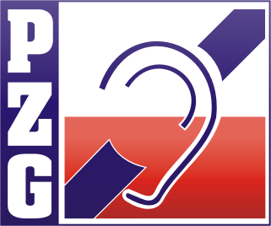

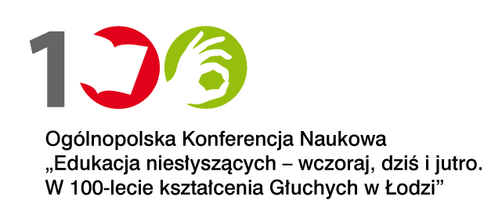

Łódź, 20-21 marca 2015 r.

FORMULARZ ZGŁOSZENIOWY

Imię i nazwisko:

Miejsce zatrudnienia:

Adres do korespondencji:

Telefon:

E-mail:

Dane do faktury (pełna nazwa instytucji, adres z kodem pocztowym, NIP):

Prosimy o zgłoszenie ewentualnych potrzeb w zakresie dostępności:
- skorzystanie z tłumacza języka migowego
- druk powiększony
- wersja elektroniczna materiałów
- inne, jakie?

Konferencja odbywa się w przestrzeni dostępnej dla osób z trudnościami w poruszaniu się.

Rodzaj uczestnictwa: CZYNNE BIERNE

Tytuł wystąpienia (w przypadku uczestnictwa czynnego):

Tematyka referatu (słowa kluczowe):

Warsztaty (do wyboru dwa warsztaty):
- Warsztat polskiego języka migowego (PJM)
prowadzenie Edyta Tomasik, Justyna Rechowicz – PZG
- Czym jest AUDYZM?
prowadzenie Paulina Romanowska
- Doskonalenie pomocy dydaktycznych w pracy z niesłyszącymi
prowadzenie Maciej Kowalski – Spółdzielnia Socjalna FADO
- Pedagogika twórczości w pracy z dziećmi niesłyszącymi
prowadzenie Dorota Combrzyńska-Nogala, Małgorzata Małolepsza – SOSW nr 4 dla Dzieci Niesłyszących i Słabosłyszących w Łodzi
- Artykuł 24 Konwencji ONZ o prawach osób niepełnosprawnych w praktyce
prowadzenie Piotr Kowalski, Karolina Kucharska – Fundacja Rozwoju Edukacji Głuchych

